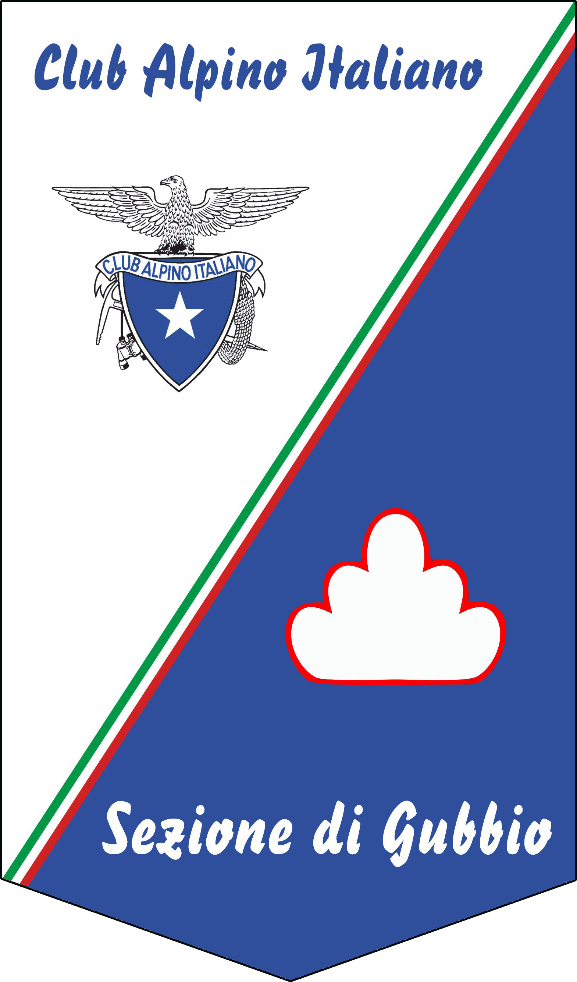**CLUB ALPINO ITALIANO**

Sezione di Gubbio

www.caigubbio.it sezione@caigubbio.it

|  |
| --- |
| **17 OTTOBRE 2024** |
| **M. LE SENALE e M. MAGGIO** |

|  |  |  |  |
| --- | --- | --- | --- |
| **DIFFICOLTA’** | E (Escursionisti) | **LUNGHEZZA** | Km 11 |
| **DISLIVELLO** | ↑ m 500 ↓ m 500 | **DURATA** | Ore 4 oltre le soste |
| **TRASPORTO** | Mezzi propri | **PRANZO** | Al sacco |
| **RITROVO** | Ore 8:30 parcheggio coop | **RIENTRO** | Nel primo pomeriggio |
| **ACCOMPAGNATORI** | Pinco Pallino Tel. 339 | | |

**NOTE**

|  |
| --- |
| **La partecipazione implica l’accettazione senza riserve del Regolamento delle Escursioni della Sezione.**  Assicurazione obbligatoria per i non soci (€10,00 non rimborsabili) da attivare almeno 48 prima fornendo cognome, nome, data di nascita, codice fiscale, numero di telefono e indirizzo di posta elettronica.  Gli accompagnatori si riservano di effettuare variazioni al programma descritto anche in funzione delle condizioni climatiche ambientali e per la sicurezza del gruppo.  **La prenotazione va fatta contattando direttamente gli accompagnatori e non attraverso le chat di gruppo.** |

**AVVISI IMPORTANTI**

|  |
| --- |
| Qui costi, modalità di adesione, difficoltà particolari, attrezzature … |

**DESCRIZIONE**

|  |
| --- |
| La descrizione del percorso qui |

Il documento non dovrà essere più lungo di una pagina e inviato a Luigino in formato docx insieme a file separati di foto, mappe e tracciati gpx se disponibili.